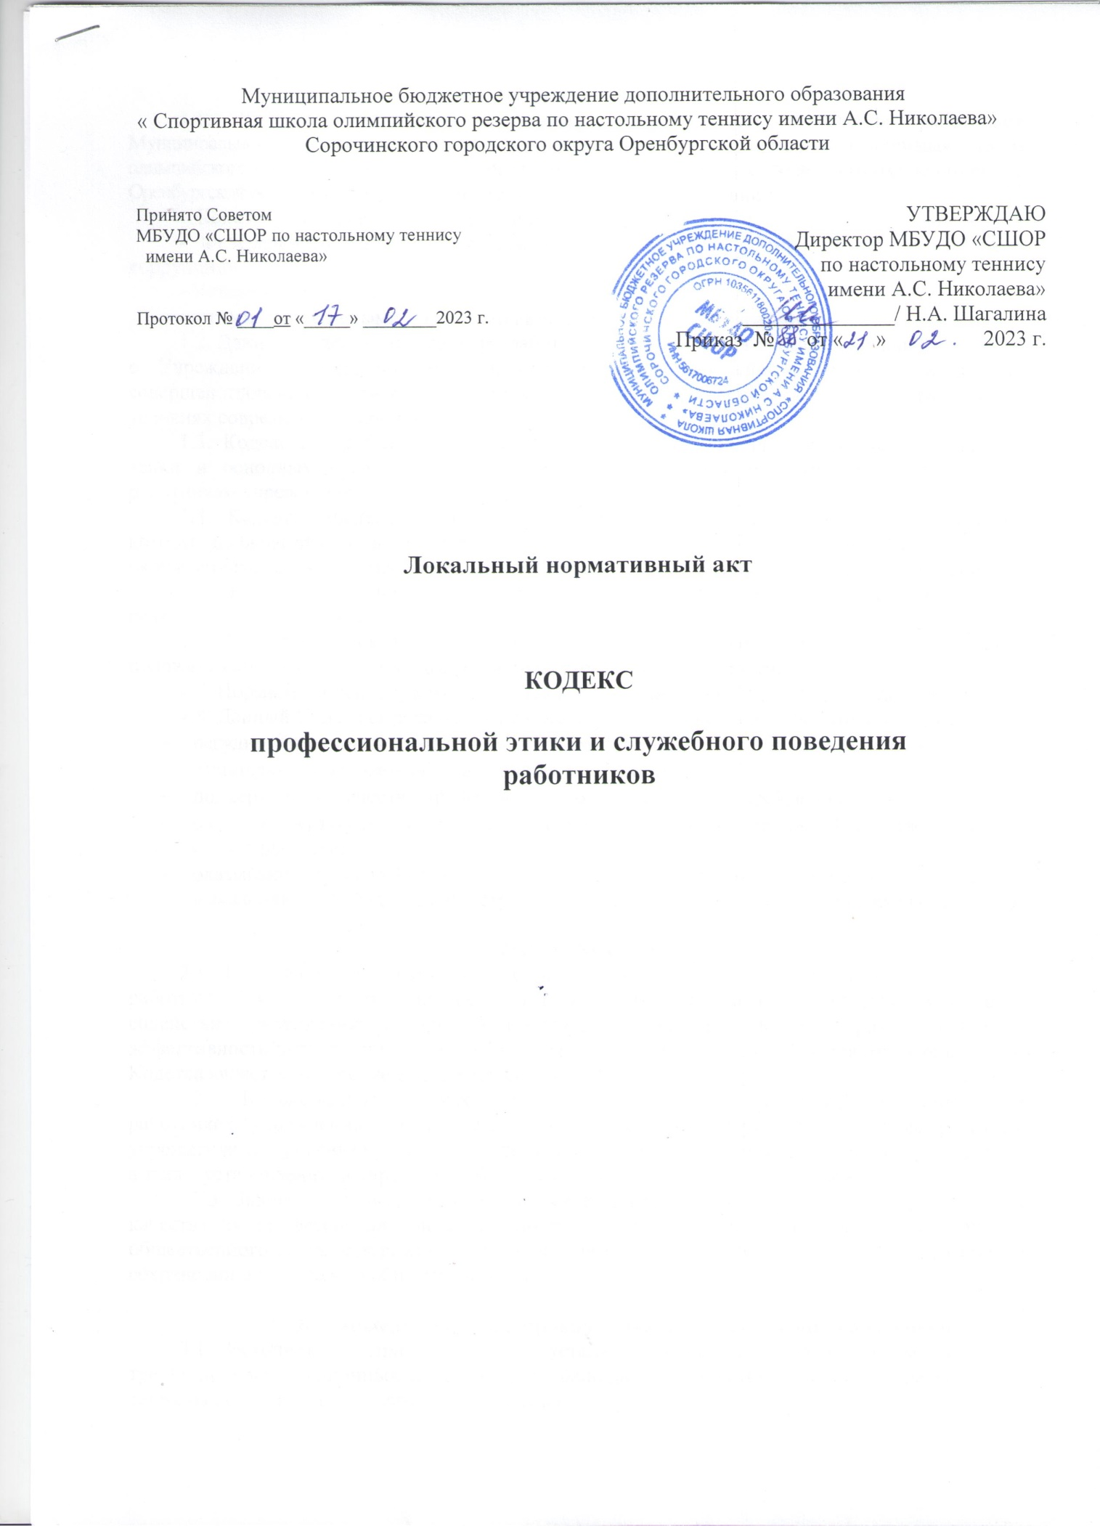

Муниципальное бюджетное учреждение дополнительного образования
« Спортивная школа олимпийского резерва по настольному теннису имени А.С. Николаева» Сорочинского городского округа Оренбургской области

Принято Советом  МБУДО «СШОР по настольному теннису  имени А.С. Николаева»  Протокол № 01_от «17» февраля 2023 г. | УТВЕРЖДАЮ Директор МБУДО «СШОР по настольному теннису  имени А.С. Николаева» ______________/ Н.А. Шагалина  Приказ № 88 от « 21 » февраля 2023 г.

Локальный нормативный акт

КОДЕКС

профессиональной этики и служебного поведения
работников

1. Общие положения
1.1. Кодекс профессиональной этики и служебного поведения работников Муниципального бюджетного учреждения дополнительного образования «Спортивная школа олимпийского резерва по настольному теннису имени А.С. Николаева» Сорочинского городского округа Оренбургской области (далее Учреждение) разработан в соответствии с:
- Конституцией Российской Федерации,
- Федерального закона от 25 декабря 2008 года № 273-ФЗ «О противодействии коррупции»,
- Уставом Учреждения,
- иными нормативными правовыми актами Российской Федерации.
1.2. Данный кодекс - документ, разработан с целью создания профессиональной культуры в Учреждении, улучшения имиджа, оптимизации взаимодействия с внешней средой, совершенствования управленческой структуры, т.е. обеспечения устойчивого развития в условиях современных перемен.
1.3. Кодекс представляет собой свод общих принципов профессиональной служебной этики и основных правил служебного поведения, которым надлежит руководствоваться работникам учреждения.
1.4. Кодекс определяет основные принципы деятельности работников учреждения, которые должны включать уважительное, вежливое и заботливое отношение друг к другу и к окружающим, аспекты сотрудничества и ответственности за функционирование учреждения.
1.5. Руководство учреждения обязано создать необходимые условия для полной реализации положений Кодекса.
1.6. Гражданин, поступающий на работу (в дальнейшем сотрудник), знакомится с положениями Кодекса и соблюдает их в процессе своей деятельности.
1.7. Нормами Кодекса руководствуются все работники учреждения без исключения.
1.8. Данный Кодекс определяет основные нормы профессиональной этики, которые:
- регулируют отношения между всеми работниками учреждения и общественности;
- защищают их человеческую ценность и достоинство;
- поддерживают качество профессиональной деятельности учреждения;
- создают культуру учреждения, основанную на доверии, ответственности и справедливости;
- оказывают противодействие коррупции: по предупреждению коррупции, в том числе по выявлению и последующему устранению причин коррупции (профилактика коррупции).

2. Цель Кодекса
2.1. Цель Кодекса - установление этических норм и правил служебного поведения работника для достойного выполнения им своей профессиональной деятельности, а также содействие укреплению авторитета работника учреждения. Кодекс призван повысить эффективность выполнения работников учреждения своих должностных обязанностей. Целью Кодекса является внедрение единых правил поведения.
2.2. Кодекс выступает как институт общественного сознания и нравственности работников учреждения, их самоконтроля. Кодекс способствует тому, чтобы работник учреждения сам управлял своим поведением, способствует дисциплине и взаимному уважению, а также установлению в учреждении благоприятной и безопасной обстановки.
2.3. Знание и соблюдение работниками Кодекса является одним из критериев оценки качества их профессиональной деятельности и служебного поведения, высокого сознания общественного долга, нетерпимости к нарушениям общественных интересов, забота каждого о сохранении и умножении общественного достояния.

3. Основные принципы и правила служебного поведения работников
3.1. Источники и принципы этики устанавливаются на основании норм культуры, традиции, конституционных положений и законодательных актов Российской Федерации, а также на основании Положений прав человека.
3.2. Основу норм Кодекса составляют следующие основные принципы: человечность, справедливость, профессионализм, ответственность, терпимость, демократичность, партнерство и солидарность.
3.3. Основные принципы служебного поведения работников представляют основы поведения, которыми им надлежит руководствоваться при исполнении должностных и функциональных обязанностей.
3.4. Работники, сознавая ответственность перед государством, обществом и гражданами, призваны:
- исполнять должностные обязанности добросовестно и на высоком профессиональном уровне в целях обеспечения эффективной работы учреждения;
- исходить из того, что признание, соблюдение прав и свобод человека и гражданина определяют основной смысл и содержания деятельности работников;
- осуществлять свою деятельность в пределах полномочий, представленных работнику учреждения;
- исключать действия, связанные с влиянием каких-либо личных, имущественных (финансовых) и иных интересов, препятствующих добросовестному исполнению должностных обязанностей;
- уведомлять директора, органы прокуратуры или другие государственные органы обо всех случаях обращения к работнику учреждения каких - либо лиц в целях склонения к совершению коррупционных правонарушений;
- соблюдать нейтральность, исключающую возможность влияния на их профессиональную деятельность решений политических партий, иных общественных объединений;
- соблюдать нормы служебной, профессиональной этики и правила делового поведения;
- проявлять корректность и внимательность в обращении со всеми гражданами и должностными лицами;
- проявлять терпимость и уважение к обычаям и традициям народов России, учитывать культурные и иные особенности различных этнических, социальных групп и конфессий, способствовать межнациональному и межконфессиональному согласию;
- воздерживаться от поведения, которое могло бы вызвать сомнение в объективном исполнении работником должностных обязанностей, а также избегать конфликтных ситуаций, способных нанести ущерб их репутации или авторитет учреждения;
- принимать предусмотренные законодательством Российской Федерации меры по недопущению возникновения конфликтов интересов и урегулированию возникших конфликтов интересов;
- соблюдать установленные в учреждении правила публичных выступлений и предоставления служебной информации;
- уважительно относиться к деятельности представителей средств массовой информации по информированию общества о работе учреждения, а также оказывать содействия в получении достоверной информации в установленном порядке.
3.5. Внешний вид работника при исполнении им должностных обязанностей в зависимости от условий трудовой деятельности должен способствовать уважительному отношению граждан к учреждению, а также при необходимости, соответствовать общепринятому деловому стилю, который отличают сдержанность, традиционность, аккуратность.

3.6. Соблюдение законности.

3.6.1. Работник учреждения обязан соблюдать Конституцию Российской Федерации, федеральные конституционные законы, федеральные законы, иные нормативные правовые акты Российской Федерации, локальные акты учреждения.

3.6.2. Работник в своей деятельности не должен допускать нарушения законов и иных нормативных правовых актов исходя из политической, экономической целесообразности либо по иным мотивам.

3.6.3. Ключевым элементом для обеспечения исполнения этических норм является возможность выявления и реагирования на факты этических нарушений.

3.7. Требования к антикоррупционному поведению работников учреждения.

3.7.1. Работник при исполнении им должностных обязанностей не должен допускать личной заинтересованности, которая приводит или может привести к конфликту интересов.

3.7.2. Работнику запрещается получать в связи с исполнением должностных обязанностей вознаграждения от физических и юридических лиц (денежное вознаграждение, ссуды, услуги, оплату развлечений, отдыха, транспортных расходов и иные вознаграждения).

3.7.3. Работник обязан противодействовать проявлениям коррупции и предпринимать меры по ее профилактике в порядке, установленном законодательством Российской Федерации о противодействии коррупции.

3. 8. Обращение со служебной информацией.
3.8.1. Работник может обрабатывать и передавать служебную информацию при соблюдении действующих в учреждении норм и требований, принятых в соответствии с законодательством Российской Федерации. Работник обязан принимать соответствующие меры по обеспечению безопасности и конфиденциальности информации, за несанкционированное разглашение которой он несет ответственность или (и) которая стала известна ему в связи с исполнением им должностных обязанностей
3.8.2. Работник обязан принимать соответствующие меры для обеспечения безопасности и конфиденциальности информации, за несанкционированное разглашение которой он несет ответственность или (и) которая стала известна ему в связи с исполнением должностных обязанностей.
3.8.3. Работник имеет право пользоваться различными источниками информации.
3.8.4. При отборе и передаче информации третьим лицам работник соблюдает принципы объективности, пригодности и пристойности.
3.8.5. Работник не имеет права обнародовать конфиденциальную служебную информацию.
4. Этика поведения работников, наделенных организационно
распорядительными полномочиями по отношению к другим работникам
учреждения
4.1. Работник, наделенный организационно-распорядительными полномочиями по отношению к другим работникам, должен быть для них образцом профессионализма, безупречной репутации, способствовать формированию в коллективе благоприятного для эффективной работы морально-психологического климата.
4.2. Работник, наделенный организационно-распорядительными полномочиями по отношению к другим работникам, призван:
- принимать меры по предотвращению и урегулированию конфликта интересов;
- принимать меры по предупреждению коррупции;
- не допускать случаев принуждения работников к участию в деятельности политических партий, иных общественных объединений.
4.3. Работник, наделенный организационно-распорядительными полномочиями по отношению к другим работникам, должен принимать меры к тому, чтобы подчиненные ему не допускали коррупционно опасного поведения, своим личным поведением подавать пример честности, беспристрастности и справедливости.
4.4. Работник, наделенный организационно-распорядительными полномочиями по отношению к другим работникам, несет ответственность в соответствии с законодательством Российской Федерации за действия или бездействия подчиненных работников, нарушающих принципы этики и правила служебного поведения, если он не принял мер, чтобы не допустить таких действий или бездействий.

5. Служебное общение
5.1. В общении работникам учреждения необходимо руководствоваться конституционными положениями, что человек, его права и свободы являются высшей ценностью, и каждый гражданин имеет право на неприкосновенность частной жизни, личную и семейную тайну защиту чести, достоинства, своего доброго имени.
5.2. В общении с гражданами и коллегами со стороны работника учреждения недопустимы:
- любого вида высказывания и действия дискриминационного характера по признакам пола, возраста, расы, национальности, языка, гражданства, социального, имущественного или семейного положения, политических или религиозных предпочтений;
- пренебрежительный тон, грубость, заносчивость, некорректность замечаний,
- предъявление неправомерных, незаслуженных обвинений;
- угрозы, оскорбительные выражения или реплики, действия, препятствующие нормальному общению или провоцирующие противоправное поведение.
5.3. Работники учреждения должны способствовать установлению в коллективе деловых взаимоотношений и конструктивного сотрудничества друг с другом, должны быть вежливыми, доброжелательными, корректными, внимательными и проявлять толерантность в общении с гражданами и коллегами.
5.4. Взаимоотношения с администрацией.
5.4.1. Учреждение базируется на принципах свободы слова и убеждений, терпимости, демократичности и справедливости.
5.4.2. В учреждения соблюдается культура общения, выражающаяся во взаимном уважении, доброжелательности и умении находить общий язык. Ответственность за поддержание такой атмосферы несет директор и заместители директора.
5.4.3. Работники выполняют разумные указания администрации и имеют право подвергнуть их сомнению в порядке, установленном действующим законодательством.
5.4.4. В процессе взаимодействия с администрацией работники обязаны воздерживаться от заискивания перед ней.
5.4.5. Администрация учреждения терпимо относится к разнообразию политических, религиозных, философских взглядов, вкусов и мнений, создает условия для обмена взглядами, возможности договориться и найти общий язык.
5.4.6. Различные статусы, квалификационные категории и обязанности работников не должны препятствовать равноправному выражению всеми работниками своего мнения и защите своих убеждений.
5.4.7. Администрация не может дискриминировать, игнорировать или преследовать работников за их убеждения или на основании личных симпатий или антипатий.
5.4.8. Отношения администрации с каждым из работников основываются на принципе равноправия.
5.4.9. Администрация не может требовать или собирать информацию о личной жизни сотрудника, не связанную с выполнением им своих трудовых обязанностей.
5.4.10. Оценки и решения руководителя должны быть беспристрастными и основываться на фактах и реальных заслугах работников.
5.4.11. Работники имеют право получать от администрации информацию, имеющую значение для работы учреждения. Администрация не имеет права скрывать или тенденциозно извращать информацию, могущую повлиять на карьеру работника и на качество его труда. Важные для работников решения принимаются в учреждении на основе принципов открытости и общего участия.
5.4.12. Работники уважительно относятся к администрации, соблюдают субординацию и при возникновении конфликта с администрацией пытаются его разрешить с соблюдением этических норм.
5.5. Взаимоотношения с обучающимися (спортсменами).
5.5.1. Работники в процессе взаимодействия с обучающимися:
- признают уникальность, индивидуальность и определенные личные потребности каждого;
- сами выбирают подходящий стиль общения, основанный на взаимном уважении;
- стараются обеспечить поддержку каждому для наилучшего раскрытия и применения его потенциала;
- выбирают такие методы работы, которые поощряют в обучающихся развитие самостоятельности, инициативности, ответственности, самоконтроля, самовоспитания, желания сотрудничать и помогать другим;
- при оценке поведения и достижений обучающихся стремятся укреплять их самоуважение и веру в свои силы, показывать возможности самосовершенствования, повышать мотивацию обучения;
- проявляют толерантность;
- защищают их интересы и благосостояние, и прилагают все усилия для того, чтобы защитить их от физического и (или) психологического насилия;
- принимают всевозможные меры, чтобы уберечь их от сексуального домогательства и (или) от насилия;
- осуществляют должную заботу и обеспечивают конфиденциальность во всех делах, затрагивающих их интересы;
- прививают им ценности, созвучные с международными стандартами прав человека;
- стремятся стать для них положительным примером;
- применяют свою власть с соблюдением законодательных и моральных норм и состраданием;
- гарантируют, что особые отношения между ними не будут никогда использованы как идеологический инструмент.
5.5.2. В процессе взаимодействия со спортсменами работники обязаны воздерживаться от:
- навязывания им своих взглядов, убеждений и предпочтений;
- оценки личностей обучающихся и их законных представителей;
- предвзятой и необъективной оценки действий законных представителей обучающихся;
- проводить на учебно-тренировочных занятиях явную политическую или религиозную агитацию;
- употреблять алкогольные напитки накануне и во время исполнения должностных обязанностей;
- курить в помещениях Учреждения.
5.6. Взаимоотношения с родителями (законными представителями) обучающихся.
5.6.1. Работники должны быть ограждены от излишнего или неоправданного вмешательства законных представителей в вопросы, которые по своему характеру входят в их круг должностных обязанностей.
5.6.2. Работники в процессе взаимодействия с законными представителями обучающихся должны:
- помнить, что большинство обратившихся, как правило, столкнулись с трудностями, неприятностями или даже бедой. От того, как их встретят и выслушают, какую окажут помощь, зависит их настроение и их мнение о работниках и работе Учреждения в целом;
- проявлять внимательность, тактичность, доброжелательность, желание помочь;
- выслушивать объяснения или вопросы внимательно, не перебивая говорящего, проявляя доброжелательность и уважение к собеседнику;
- относиться почтительно к людям преклонного возраста, ветеранам, инвалидам, оказывать им необходимую помощь;
- высказываться в корректной и убедительной форме, если требуется, спокойно, без раздражения повторять и разъяснять смысл сказанного;
- начинать общение с приветствия;
- выслушать обращение и уяснить суть изложенной проблемы, при необходимости в корректной форме задать уточняющие вопросы;
- разъяснить при необходимости требования действующего законодательства и локальных актов по обсуждаемому вопросу;
- принять решение по существу вопроса (при недостатке полномочий сообщить координаты полномочного лица).
5.6.3. В процессе взаимодействия с законными представителями обучающихся работники не должны:
- заставлять их необоснованно долго ждать приема;
- перебивать их грубой форме;
- проявлять раздражение и недовольство по отношению к ним;
- разговаривать по телефону, игнорируя их присутствие;
- переносить свое отношение к законным представителям обучающихся на оценку личности и достижения их детей.
5.6.4. Прилагать все усилия, чтобы поощрить законных представителей активно участвовать в учебно-тренировочном процессе их ребенка.
5.6.5. Рекомендуется не принимать на свой счет обидных и несправедливых замечаний, неуместных острот, насмешек, не допускать втягивания в конфликтную ситуацию или скандал.
5.6.6. В случае конфликтного поведения, со стороны представителя занимающегося необходимо принять меры для того, чтобы снять его эмоциональное напряжение, а затем спокойно разъяснить ему порядок решения вопроса.

6. Ответственность за нарушение настоящего Положения

6.1. Нарушение требований настоящего Положения квалифицируется как неисполнение, или ненадлежащее исполнение работником своих должностных обязанностей, которое учитывается при проведении аттестации, при распределении стимулирующей части фонда оплаты труда, а также влечет моральное воздействие и (или) одно из установленных трудовым законодательством наказаний.
6.2. Дисциплинарные расследования и принятые на их основании решения могут быть преданы гласности только по просьбе заинтересованного работника или если это диктуется соображениями, касающимися защиты или благополучия обучающихся.
6.3. На каждой стадии рассмотрения любого дисциплинарного вопроса каждому работнику должны быть обеспечены достаточные гарантии, в частности:
- право быть информированным в письменном виде о предъявляемых ему претензиях и об основаниях для этих претензиях;
- право на ознакомление со всеми материалами по данному делу;
- право на защиту лично или через представителя по своему выбору, предоставлением достаточного времени для подготовки защиты;
- право быть информированным в письменном виде о принятых по его делу решениях, а также о мотивах этого решения.

Составил: зам. директора Трубникова А.В.

